# Пакетосварочная машина для производства мусорных пакетов с завязками CW-1000PG+OR

|  |  |  |  |
| --- | --- | --- | --- |
| **Модель** | **Описание** | **Кол-во** |  |
| CW-1000PG+OR | Автоматическая машина для производства мусорных  пакетов с завязками | 1 |
| OPTIONAL | Автоматическая смена рулона | 1 |
|  | | | | |

**ПАРАМЕТРЫ**

# Пост размотки

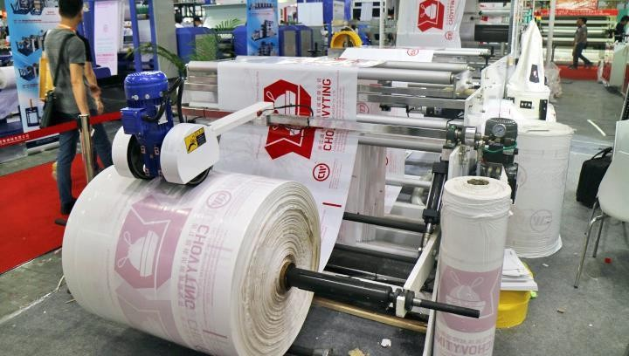

1. Размотка подача при помощи привода электродвигателя переменного тока. Управление

частотным преобразователем для управления натяжением, которое может осуществляться автоматически вместе с изменением натяжения и скорости изменения диаметра вала.

1. Размотчик оснащен устройством EPC.
2. Автоматическая загрузка исходного рулона.

# Узел уплотнения и перфорации

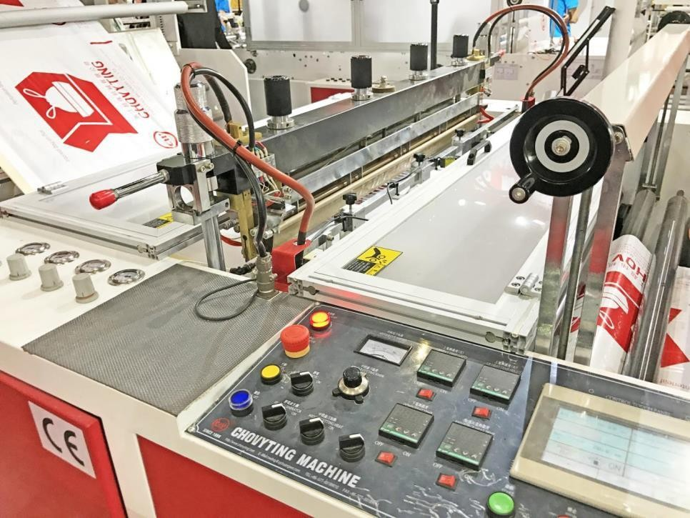

* 1. Устройство слежения при помощи фотоглаза
  2. Автоматическая подача с помощью серводвигателя.
  3. Устройство предварительного нагрева
  4. Независимый контроль температуры верхнего и нижнего уплотнительного ножа.

Узел складывания рукава

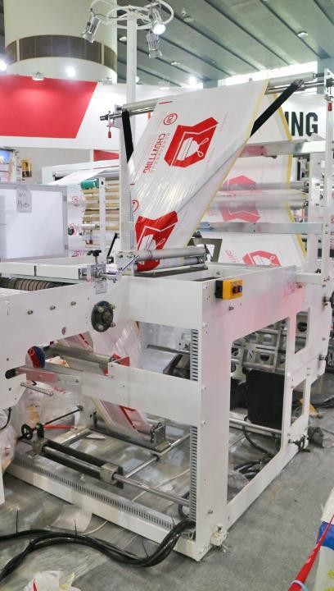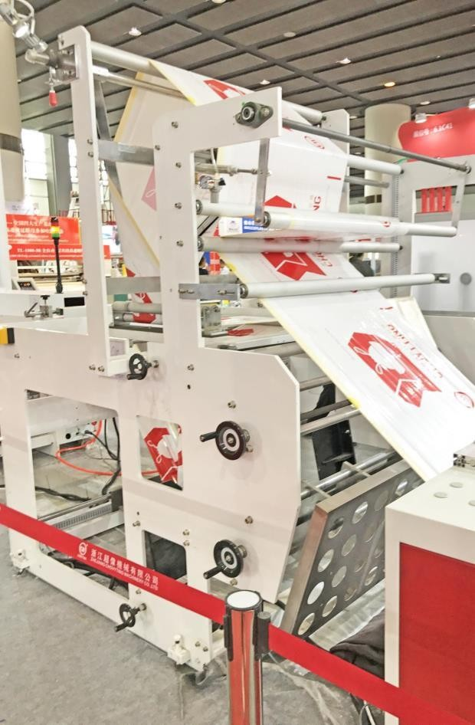

1. Новый дизайн двойного складывающего устройства, простота в эксплуатации
2. Тяговый двигатель, скорость управляется преобразователем частоты переменного тока
3. С регулировкой натяжения поворотного рычага с плавающим роликом

Узел намотки

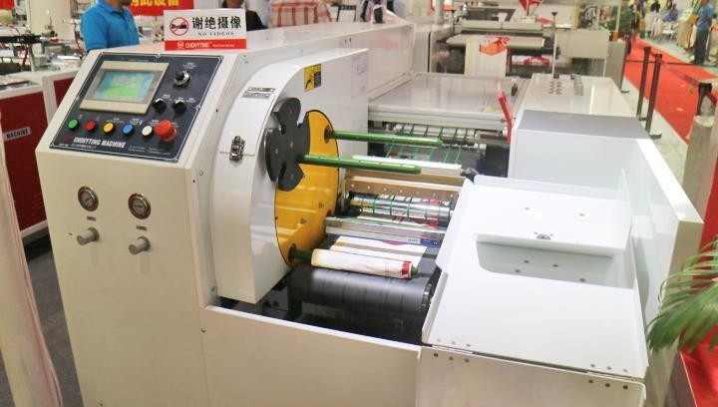

1. Полностью автоматическая конструкция с четырьмя сервосистемами, намотка без сердечника
2. Тяга намотки с автоматическим управлением скоростью обмотки, с помощью серводвигателя

Yaskawa Японии.

1. Смена рулона управляется серводвигателем Yaskawa Японии
2. Автоматическая остановка при сигнале тревоги, обрыве и проч.
3. Натяжение намотки с помощью инверторного управления Yaskawa Япония.

# СИСТЕМА КОНТРОЛЯ

1. Программа управления использует систему PLC от Mitsubishi, Япония.
2. Пневматические компоненты и цилиндры всей машины марки Шанко, Тайвань.
3. Сенсорный экран машины Weinview, Тайвань, своевременный дисплей.
4. Все подшипники станка марки NSK, Япония.
5. Все переключатели и кнопки марки Schneider из Франции

|  |  |  |  |  |
| --- | --- | --- | --- | --- |
| **Электроника** | | | | |
|  | **Наименование** | **Описание** | **Кол-во** | **Марка** |
| Пневмоцилиндры |  | Везде | Shanko, Taiwan |
| Электроклапаны | 24v | Везде | Shanko,Taiwan |
| Инверторы | 1.5kw,0.75kw,0.4kw | 3 | Yaskawa,Japan |
| Сенсорный экран | 5.7",color | 1 set | Eview,Taiwan |
| Контроллер термосварки | RES-440 | 1 set | Ropex,Germany |
| Линейный потенциометр |  | 1 set | Shanghai CHINA |
| PLC | FPG—C60T | 1 set | Panasonic, Japan |

|  |  |  |  |  |
| --- | --- | --- | --- | --- |
|  | Трасформатор | FV-B02 | 2 sets | Shanghai |
| Бесконтактные переключатели | LM12-3004NA | 4 sets | FOTEK-taiwan |
| Выключатель питания | 24V 100W | 2 sets | Mingwei,Taiwan |
| Трансформатор контроллера | 380V －220V | 1 set | Ruian |
| Двигатель размотки | 750W 1:10 worm wheel reducer | 2 sets | Dongfang Transmission |
| Двигатель обратной тяги | 1500W | 1 set | Yaskawa, Japan |
| Поворотный двигатель | 3000 w | 1 set | Yaskawa,Japan |
| Двигатель тяги | 1500W | 1 set | Yaskawa, Japan |
| Двигатель перемотки | 1500W with brake | 2 pcs | TAIWAN |
| Двигатель замены готовых  ролей | 370W 1:25 worm wheel  reducer | 1 set | Taiwan |
| Контактор переменного тока |  | Везде | Chang'an,China |
| Переключатели |  | Везде | Schneider, France |

# ОСНОВНЫЕ ПАРАМЕТРЫ Модель: CW-1000PG+OR

**Ширина размотки: 950mm**

# Диаметр размотки: Φ1000 mm (max.)

**Длина пакета: 500-900 mm**

# Ширина пакета: 400-1000 mm Скорость производства пакетов:

Пакеты с наложением**: 60-80pcs/min** Пакеты с перфорацией**: 60-900pcs/min Линейная скорость : 60m/min**

# Ширина намотки готовго рулона: 300mm

**Максимальный диаметр готовго рулона: Φ150mm Скорость замены рулона: 8 rolls/min (max.) Толщина пленки:**

# LDPE:0.02-0.060мм HDPE:0.015-0.060мм

**Лента HDPE:0.035мм Общая мощность: около 26 кВт Шумность: около 60 Дб Габариты:**

# 15500х2800х 3000мм

**Вес: около 4500 кг**

# Воздушный компрессор не включен в комплектацию: 6 HP

**ЗАПАСНЫЕ ЧАСТИ**

1. Набор инструментов (ящик для инструментов, набор внутреннего шестигранного ключа, две отвертки, ключ Vector. 8-10,12-14,17-19 с кожаной головкой у каждого по одному)
2. Трубки Φ4, Φ6, Φ8 каждая трехметровая, каждая имеет два трахеальных соединения Φ4, Φ6, Φ8.
3. Высокотемпературная горячая тефлоновая ткань 2 M
4. Датчики приближения малого типа 2 шт.
5. Магнитный контактор малого типа 4 шт.7) Нагревательный герметизирующий силикагелевый стержень 5 шт.
6. Переключатель и ручка по 2 шт.
7. Нож 2 ящика.
8. Планка для подножки 16шт.
9. Провод силовой медный врезной 4 шт.
10. Электромагнитный клапан 2 шт.
11. Нож перфорационный 2 шт.
12. Инструкция

